[年]
沁沁

企鵝
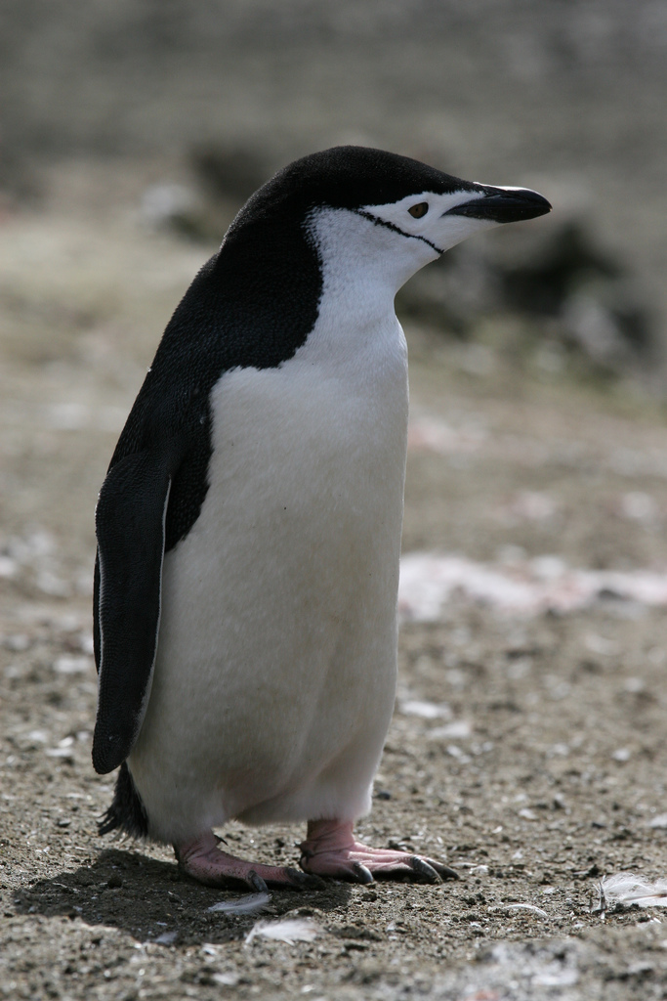

1簡介
主要生活在南半球，目前已知全世界的企鵝共有19種，另有兩種已滅絕。多數分布在南極地區，而其中環企鵝屬的洪保德環企鵝、麥哲倫環企鵝與斑嘴環企鵝分布在緯度較低的溫帶地區，至於加拉巴哥環企鵝的分布則更接近赤道；完全生活在極地的只有皇帝企鵝及阿德利企鵝兩種。企鵝的身高大約是40到130cm，體重大約1到45kg.企鵝家族中體型最小的是小藍企鵝，最大的是皇帝企鵝。

2特徵
企鵝可說是現時最不怕冷的鳥。牠全身羽毛密佈，皮下脂肪厚達二至三公分，這種特殊的保溫構造，使牠在冰天雪地中，仍然能夠自在生活。

曾分布於北極地區、現已滅絕的大海雀可能和企鵝一樣耐寒，而且兩者外表相似，曾經被誤認有親緣關係，使得在發現海雀時，歐洲人對其的命名和企鵝也相同。[1]

企鵝擁有其他鳥類的共同特徵：身上擁有羽毛、尖而突出的堅硬鳥喙及有爪與鱗片的雙腳。但跟其他鳥類不同，因為翅膀的演化，使牠們無法飛行，牠們也不像其他不擅於飛行的走禽（如雞、鴕鳥），因為身體圓胖而不擅於奔跑。但企鵝的趾間有蹼，翅膀也演化成槳狀。這樣的身體結構讓企鵝成為善泳的動物。

陸地上的企鵝不是直立著就是步行，由於身型圓胖，走路較慢，身形可愛。在冰天雪地下，若被天敵追時，牠們會以腹部貼上冰地上，並用雙腳推動快速逃走。企鵝的掠食者是海獅及海豹，而與其共存的動物是海鷗。

資料來源
https://zh.wikipedia.org/企鵝
https://zh.wikipedia.org/zh-tw/%E4%BC%81%E9%B5%9D

